**Trabalho 07 – Referente Aula 07**

**Design de IHC**

Para as atividades abaixo, considere **uma agenda pessoal integrada com lista de afazeres e correio eletrônico**, que deva ser implementada para uso em dois dispositivos: **um computador desktop e um smartphone**. Realize uma análise como indicado nas aulas 05 e 06 para realizar os exercícios a seguir.

1. **Modelagem de tarefas.**

**Selecione alguns objetivos e faça a modelagem de tarefas correspondentes. Para um mesmo objetivo, elabore modelos de tarefas alternativos, pensando em diferentes características dos usuários e nos diferentes dispositivos considerados. Discuta as diferenças.**

1. **Analise para responder as requintes questões a cerca da situação atual:**

* quem usa ou utilizará o sistema ( quem são os perfis de usuário e personas)?
* quais são seus objetivos, motivações e em que contexto ele será utilizado ( qual cenários de problema)?
* como os usuários alcançam esses objetivos atualmente (cenários e modelos de tarefa)?

Respondendo as perguntas acima se pode focar no projeto da intervenção através do design do sistema computacional interativo visando apoiar melhor os usuários no alcance dos seus objetivos. Podendo assim elaborar um modelo conceitual de entidades e atributos do domínio do sistema e também **estruturar as tarefas** e projetar a interação e a interface de um sistema interativo.

1. **Cenários:**
2. **Cenário para computador Desktop:**

Pedro Costa é um empresário e CEO da GARDIAN. Pedro possui uma vida muito agitada e corrida, típica de um CEO de uma multinacional da cidade grande. A fim de evitar contratempos e dores de cabeça, ele organiza suas reuniões em sua agenda semanalmente. Entretanto, Pedro se perde em suas anotações, principalmente quando algum compromisso é desmarcado, e por isso, Pedro tem de frustrado e perdido alguns compromissos importantes. Então, Pedro gostaria de obter uma agenda com visualização mais “limpa” e clara das informações a cerca de seus compromissos e também gostaria de receber uma notificação quando um compromisso estiver próximo e que o mesmo seja incluído em sua lista de afazeres do dia; e quando uma reunião for cancelada, ou quando for cancelar uma, ele gostaria que um e-mail fosse enviado aos participantes da reunião, contendo uma justificativa e uma possível nova data. Além disso, ele gostaria que o sistema verificasse se a nova data se encaixa em seu horário disponível.

1. **Cenário para Smartphone:**

Maria Fernanda é uma estudante universitária e aluna de uma respeitosa Universidade Federal do sul de minas, possui uma vida mais tranquila, pois não trabalha e assim possui tempo livre para fazer outras coisas além do que a vida acadêmica lhe exige. Maria gosta muito de tecnologia, aplicativos e jogos. Maria atualmente organiza seus compromissos da universidade em um quadro do seu quarto, muitas vezes se perde em meio a bagunça e por ter uma vida calma acaba deixando todos os compromissos para última hora. Muitas das vezes Maria acaba esquecendo-se de fazer e, principalmente, mesmo quando feitos, de encaminha-los ao professor os seus trabalhos avaliativos. Maria gostaria de possuir uma agenda no seu smartphone que pudesse visualizar seus compromissos em qualquer lugar tanto na faculdade como em casa.

1. **Definição de quem fornecerá as informações (entrevista):**

* Empresários e profissionais liberais (que fazem uso de agendas via desktop) como médicos, dentistas, advogados.
* Estudantes universitários (que fazem uso de agendas via Smartphone)

1. **Definição dos dados a serem coletados:**

* Data Livre;
* Participantes do compromisso;
* Informações relevantes do compromisso;
* Tipos de compromisso (trabalho, reunião, prova, consulta).
* Agendamento, cancelamento, remarcação.

1. **Entrevista:**

* Deve ser feita com o Pedro e Maria visando obter todos os requisitos necessários e verificando quais as funcionalidades que são prioritárias no desenvolvimento de um design de fácil compreensão da agenda, e assim determinar quais as funções e ações devem ser adicionadas na agenda.
* A entrevista para obter os requisitos pode ser feita de forma estruturada, semiestruturada e não estruturada.

1. **Identificação de Perfis:**

* **Personas:**
* Pedro Costa (Empresário),
* Maria Fernanda (Estudante Universitária)
* **Objetivo pessoal:**
* Pedro (Empresário): Se organizar melhor e honrar seus compromissos.
* Maria (Universitária): não perder os prazos de entrega dos trabalhos e ser aprovada na universidade.
* **Objetivos práticos:**
* Pedro (Empresário): organizar agenda pessoal; integrar agenda com e-mail; Avisar os membros da reunião o cancelamento e ou receber avisos de cancelamento; visualizar resumidamente o próximo compromisso e incluir na lista de afares do dia.
* Maria (Universitária): ter em mãos o acesso a qualquer momento à agenda para consultar as datas de trabalhos, provas e fazer as determinadas entregas em dia.

1. **Cenário de Interação:**
   * 1. **Cenário de interação para a busca de um compromisso no sistema da agenda:**
     + Ao buscar um compromisso Maria ou Pedro devem primeiramente definir/criar um compromisso, e ao fazer a busca por um compromisso em especifico o mesmo deverá ser averiguado se já não foi concluído e ao retornar pelo sistema o compromisso ainda pendente buscado, poderá então ser visualizado caso queira verificar as informações com mais detalhes a cerca do compromisso.
     + A elaboração de um compromisso é bem simples, devendo apenas informar a Data, os dados do compromisso e os membros participantes dos compromissos, sendo que estes podem ser buscados no sistema.
   1. **Modelagem de Tarefas:**

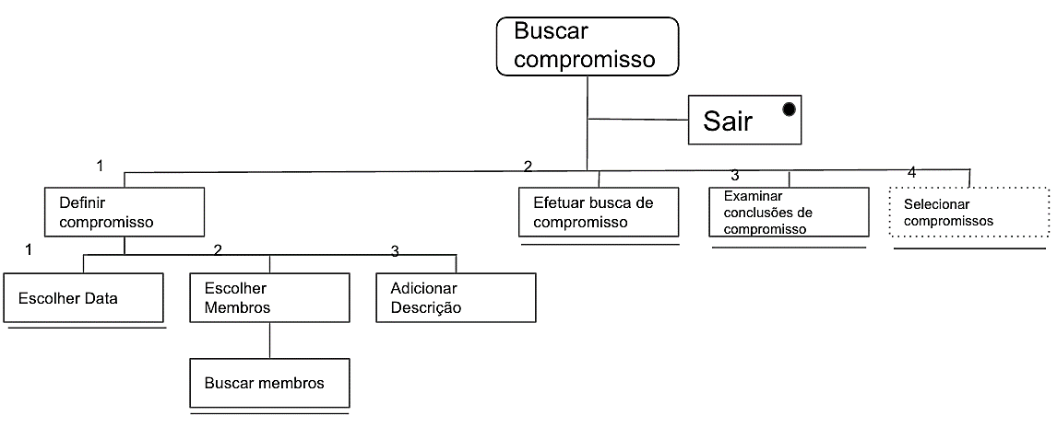

1. **Elaboração de esboços de interface a partir de um modelo de interação.**

**Selecione uma das soluções modeladas e elabore esboços de interface alternativos para concretizar a solução de IHC.**

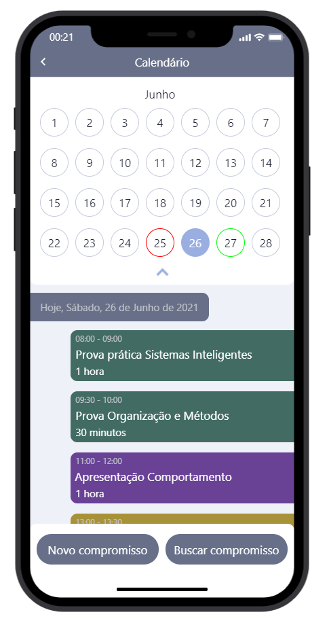

Figura Visão principal do sistema

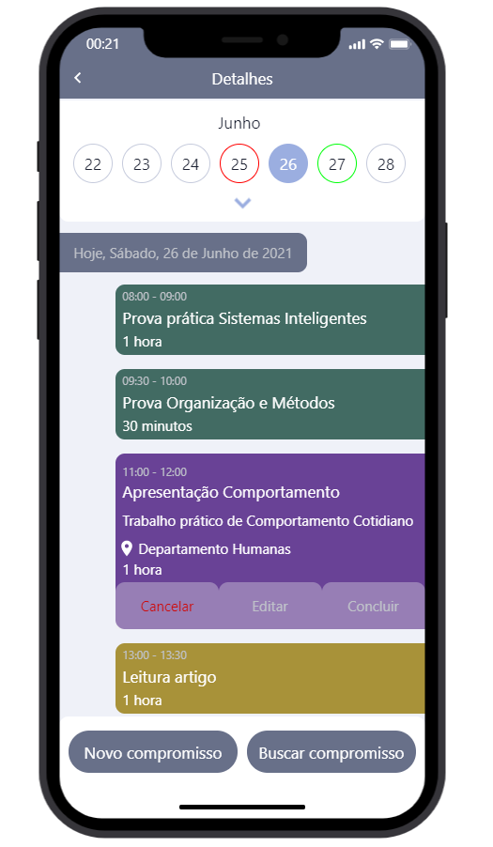

Figura Detalhes de um compromisso

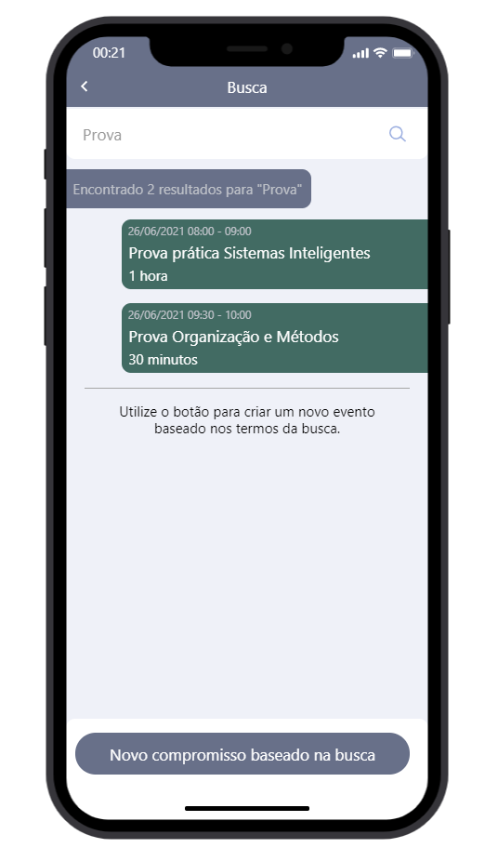

Figura Busca de compromissos

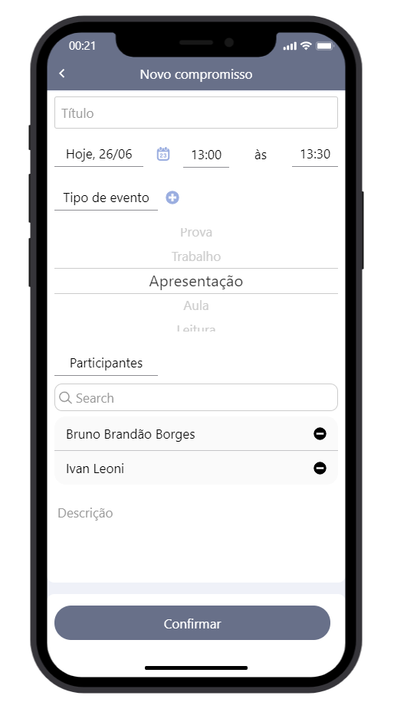

Figura Novo compromisso

**3. Sistema de ajuda.**

**Escolha um dos objetivos apoiados pelos esboços elaborados na atividade anterior e elabore o conteúdo de ajuda correspondente. Discuta as formas de acesso a esse conteúdo que podem ser fornecidas a partir da interface, indicando nos esboços esses pontos de acesso.**

Uma das formas de maximizar a comunicabilidade do discurso do preposto do designer é enriquecer a forma e o conteúdo do sistema de ajuda. É fundamental que façamos o projeto do sistema de ajuda para que o usuário possa entender melhor a solução do designer e fazer melhor uso do sistema, se recuperando facilmente de rupturas que porventura venham a ocorrer.

Com relação ao conteúdo do sistema de ajuda, podemos nos basear em compilações das dúvidas frequentes dos usuários ao utilizarem sistemas interativos, classificadas de acordo com o tipo de dúvida. Assim como fornecido na *tabela 01* abaixo

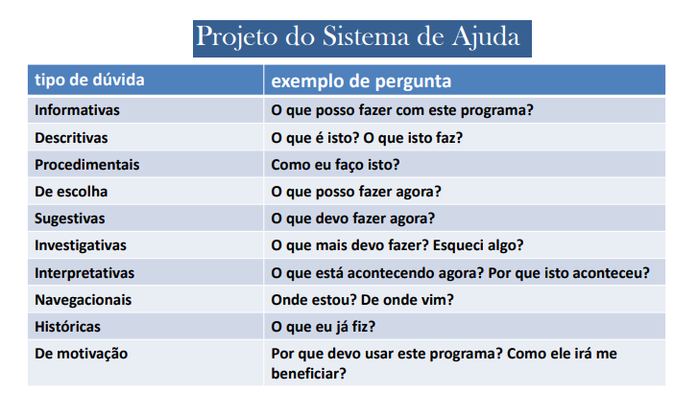

*Tabela 01- Projeto do sistema de ajuda*

**Informativas:** O aplicativo estará disponível no painel principal do smartphone como na figura 5 e conterá uma breve legenda “buscar compromisso”. Significando que ao ser clicado a busca do compromisso deverá ser realizada.

Figura 5 ícone do sistema

**Descritivas**: As opções “agendar novo compromisso”, “consultar compromisso futuro” e remover compromisso estarão já disponíveis na primeira visualização do cliente.

**Procedimentais**: Após ter selecionado sua opção o cliente devera colocar a data em que deseja executar a operação solicitada anteriormente (consultar) e o sistema deverá retornar todos os compromissos do dia.

**De escolha**: Após retornar os compromissos dos dias o usuário poderá visualizar as informações completas do agendamento apena clicando no compromisso q deseja obter tais informações.

**Sugestivas:** caso não exista compromisso no dia buscado. O sistema devera sugerir agendar novo compromisso (no botão inferior de agendar) ou simplesmente sair da busca (no botão sair).

**Investigativas:** Para verificar os dados do agendamento basta apos o retorno da consulta clicar no compromisso agendado para obter as informações completas a cerca do agendamento. Para o agendamento e reagendamento o próprio sistema irá verificar se o dia e horário esta vago/disponível.

**Interpretativas:** O dia que não existe compromisso agendado será marcado no calendário com a cor verde; os dias que possuírem compromissos não marcados como concluídos serão destacados em vermelho.

**Navegacionais:** Em qualquer parte da operação será disponibilizado um botão voltar que remeterá o usuário a ação realizada anteriormente, caso ele queira mudar alguma opção.

**Históricas:** para saber as operações realizadas no sistema ate o momento do dia devera ir a configurações > histórico e assim obter o histórico de todas as tarefas efetuadas na agenda.

**De motivação**: A motivação será o domínio por completo da administração e total gerenciamento e controle de todas as suas atividades essenciais relacionadas a agenda e compromissos otimizando assim o tempo.